Marie Curie, un héritage centenaire
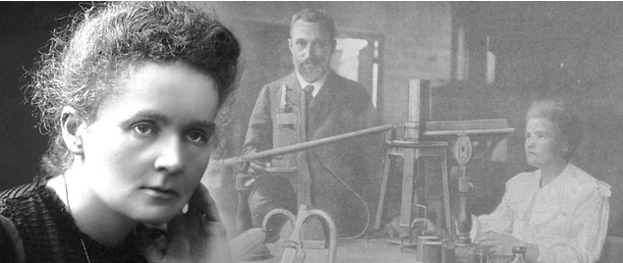

Le 8 novembre 1911, la scientifique française Marie Curie recevait un télégramme l'informant qu'elle était lauréate du prix Nobel de chimie pour ses travaux qui ont permis la découverte des éléments radium et polonium, ainsi que pour l'isolation du radium et l'étude de sa nature. Elle recevra son prix le 10 décembre 1911 à Stockholm. C'était la deuxième fois que la chercheuse recevait un prix Nobel.

Son époux Pierre Curie et elle avaient reçu une moitié du prix Nobel de physique en 1903 (l'autre moitié avait été remise à Henri Becquerel) pour leurs recherches sur la radioactivité. Pierre Curie est mort tragiquement en 1906 renversé par une voiture à cheval.

Marie Curie reste, à ce jour, la seule femme à avoir reçu deux prix Nobel et la seule parmi tous les lauréats à avoir été récompensée dans deux domaines scientifiques distincts, soit la physique et la chimie. L'annonce de la deuxième récompense était survenue au beau milieu d'un scandale où sa relation avec le physicien Paul Langevin, un homme marié, avait fait la une des journaux et enflammé l'opinion publique.

D'ailleurs, le comité Nobel l'avait invitée à ne pas venir chercher son prix en personne en raison du scandale, une invitation qu’elle avait ignorée.
Le souvenir de la scientifique reste présent de nos jours. L'Institut Curie, situé à Paris, est dédié à la recherche contre le cancer, est né de la volonté de la scientifique de trouver un remède au cancer.
